Урок 6. Профилирование и нагрузочное тестирование проекта, оптимизация работы с базой данных

1. Установить приложение «django-debug-toolbar». Оценить время загрузки страниц. Найти самые медленные контроллеры. Заполнить таблицу с количеством запросов и дубликатов на страницах проекта.

|  |  |  |  |
| --- | --- | --- | --- |
| **Адрес** | **Число запросов** | **Число дублей** | **После оптимизации** |
| / | 3 | 0 |  |
| /products/ | 6 | 0 |  |
| /authapp/profile/2 (без товаров) | 6 | 2 |  |
| [/authapp/profile/2 (3](http://194.67.111.199/authapp/profile/2%20(3) товара) | 18 | 12 |  |
| [/ordersapp/create/](http://194.67.111.199/ordersapp/create/) (3 товара) | 38 | 36 |  |
| [/ordersapp/update/3/](http://194.67.111.199/ordersapp/update/3/) (3 товара) | 39 | 32 |  |
| /ordersapp/ | 4 | 0 |  |
| /products/detail/2/ | 4 | 0 |  |
| /ordersapp/read/2/ | 8 | 5 |  |

2. Визуализировать структуру моделей проекта при помощи «django_extensions», создать файл «geekshop_urls.txt» с URL-адресами проекта.

Файлы «gb.png» и «geekshop_urls.txt».

3. Установить утилиту «siege» и провести функциональное тестирование. Зафиксировать результаты в текстовом файле (какие контроллеры работали с ошибками).

Адреса в файле «urls.txt»

siege -f urls.txt –d1 –r22 -c1 --debug > result

Все хорошо.

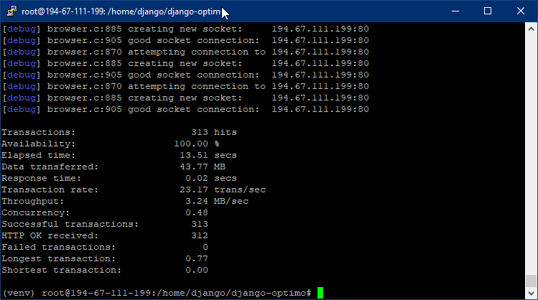

4. Провести нагрузочное тестирование отдельных страниц и записать результаты в таблицу.

siege -f urls.txt –d0 –r25 –c50 --debug > result

Папка «test» с файлами отдельных страниц.

|  |  |  |  |  |
| --- | --- | --- | --- | --- |
| Адрес | Переходов | Время теста, с | Транзакций в с | Время отклика, с |
| / | 15100 | 202.43 | 74.59 | 0.66 |
| /ordersapp | 13900 | 235.25 | 59.09 | 0.83 |
| read | 15150 | 326.55 | 46.39 | 1.06 |
| Update | 13900 | 984.53 | 14.12 | 3.48 |
| prod | 461 | 39.91 | 11.55 | 3.88 |
| Cat | 20150 | 246.71 | 81.67 | 0.60 |
| detail | 16400 | 227.46 | 72.10 | 0.68 |
| profile | 16400 | 275.52 | 59.52 | 0.83 |

5. Провести тестирование в режиме интернета. Записать данные в таблицу. Определить условия, при которых начинаются отказы.

|  |  |  |  |  |
| --- | --- | --- | --- | --- |
| Параметр | -r50 -c50 | -r25 -c100 | r17 -c150 | -r12 -c200 |
| Число переходов | 34850 |  |  |  |
| Доступность сервера | 100.00 |  |  |  |
| Время теста, с | 628.96 |  |  |  |
| Время отклика, с | 0.90 |  |  |  |
| Запросов в секунду | 55.41 |  |  |  |
| Пропускная способность, МБ/сек | 8.39 |  |  |  |
| Согласованность | 49.64 |  |  |  |
| Удачных транзакций | 34850 |  |  |  |
| Неудачных транзакций | 0 |  |  |  |
| Самая долгая транзакция, с | 39.85 |  |  |  |

6. Провести оптимизацию работы с БД в проекте. Оценить эффект.